ЛГП-113С |  | Песочница "Тригонометрия"
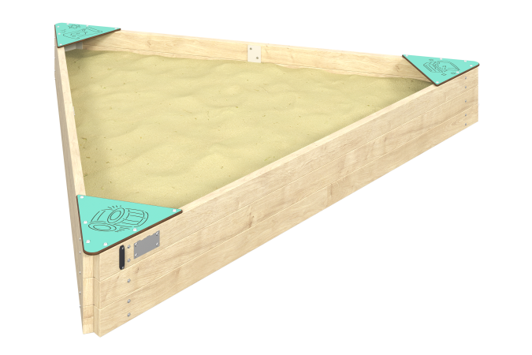

Размеры, мм: | 2240x2575x310 | Вес, кг: | 49.491
Характеристики материалов
Основные материалы: доска строганая хвойных пород, HPL пластик, металл, нержавеющий крепеж.
Комплектация: закладные детали – 1 компл., каркас песочницы - 1 шт., сиденье - 3 шт., комплект крепежа - 1 шт.
Конструкция и цветовая палитра оборудования согласно эскизу.
Каркас песочницы – строганая доска хвойных пород сечением 100х40 мм. Сиденье выполнено из двустороннего HPL пластика с УФ защитой толщиной 10 мм. На сидение при помощи гравировки и УФ печати наносятся рисунки.
В комплексе используется крепеж из нержавеющей стали. Выступающие части резьбовых соединений и открытые части труб закрыты пластиковыми заглушками.
Покрытие элементов:
- металл - порошковый цинкогрунт, порошковая краска.

